Jahresbericht der Sektion Laufsport / Orientierungslauf

Die Schweizer Fitnessbranche hat die Corona-Pandemie definitiv hinter sich gelassen. Anfangs 2024 trainierten mehr als 1,3 Millionen in einem Fitnessstudio in der Schweiz. Das sind so viele wie noch nie. Somit besitzt jede siebte Person in der Schweiz ein Fitness Abo, gemäss Branchenverband Swiss Active!

Von diesem Trend können leider viele Schweizer Sport- und Turnvereine nur träumen. Da sind die Mitgliederzahlen wie auch beim ESC Basel und dem Dachverband SVSE seit Jahren rückläufig. Die Ursachen für diesen Umstand sind vielseitig. Tatsache ist, dass eine Vereinszugehörigkeit heute eine ganz andere Bedeutung hat wie vor 50 Jahren, und das Freizeitangebot massiv ausgebaut wurde.

Leider sind auch die Teilnehmerzahlen an Laufveranstaltungen aus unserer Sektion im vergangenen Jahr weiter rückläufig. Umso schöner sind die erfreulichen und positiven Resultate und Erlebnisse des vergangenen Jahres aus unserer Sektion, die wir in diesem Jahresbericht nochmals Revue passieren lassen.

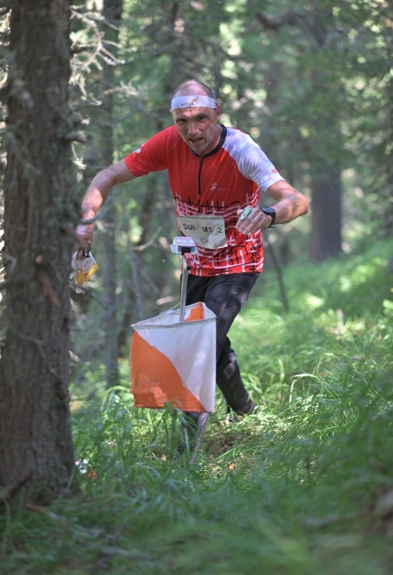
Die drei Podestplätze von Markus Schweizer an der USIC – OL – Meisterschaft 2024 im Engadin, über die ich in den letzten Klubnachrichten ausführlich berichten durfte, waren sehr erfreulich.

Zu einem früheren Zeitpunkt durfte ich an dieser Stelle auch schon über die erfolgreiche Teilnahme von Romina Schweizer, Alois Achermann und Markus Schweizer an den SVSE – Einzel – OL – Meisterschaften im April in Rüttenen mit zwei Podestplätzen berichten.

Bei hervorragenden Bedingungen starteten drei Läufer des ESC Basel am 20. Oktober am Muttenzer Herbstlauf. Die anspruchsvolle Strecke über 10 km führte über die Rüttihard. Didi Rehmann verpasste nach einem großartigen Lauf das Podest als 4. in der Kategorie M50 nur knapp. Armin Fuchs und ich klassierten sich in der Kategorie M60 im Mittelfeld der Rangliste.

Die OL – Sprintmeisterschaft wurde am 26. Oktober in Langenthal durchgeführt. In der Kategorie H 55 siegte Markus Schweizer überlegen. In dieser Kategorie wurde aber keine SVSE – Meisterschaft durchgeführt, diese wurde in der Kategorie H 45 vergeben.

Etliche Läufer des ESC Basel waren am 2. November am Langenthaler Stadtlauf in der Kategorie Jogging über 5 km am Start. Das Lauftempo über die vier Runden durch das Zentrum von Langenthal ist sehr hoch. Im Gegensatz zum letzten Jahr waren die äusseren Bedingungen aber einiges besser. Nach dem Lauf genossen wir das gemeinsame Nachtessen in Langenthal. Zu einem späteren Zeitpunkt stiess auch ein ehemaliger Läufer aus unserer Sektion zu uns, und es wurde ein richtig gemütlicher Anlass.

Auch am 23. November genossen noch einige Läufer aus unserem Verein zusammen mit tausenden anderen Sportler die vorweihnachtliche Atmosphäre durch die Innenstadt am Basler Stadtlauf. Ein neuer Rekord mit 10 800 Namen auf der Startliste veranlasste die Organisatoren, aus Sicherheitsgründen vier Tage vor dem Stadtlauf keine Anmeldungen mehr entgegenzunehmen.

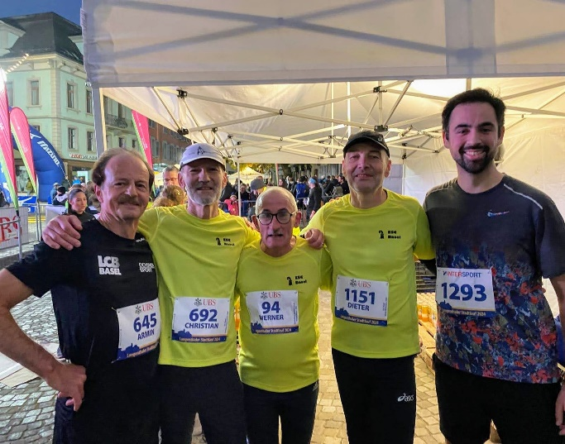
Beim Teamanlass unserer Sektion nach dem Langenthaler Stadtlauf haben wir gemeinsam entschieden, dass die Laufsaison 2025 in einem ähnlichen Rahmen wie in der vergangenen Saison geplant wird. Eine Änderung wird es aber geben. Anstatt der Umfrage auf Xoyondo für die Teilnahme an den Läufen, haben wir in der Sektion eine WhatsApp Gruppe gestartet.
Leider sind mir nicht alle Natel Nummern aus unserer Sektion Laufsport / OL bekannt. Ich bitte deshalb alle, die gerne an der WhatsApp Gruppe dabei sein möchten, aber noch nicht dazu gehören, mir ihre Natel Nummer mitzuteilen.

Am 20. September 2025 ist die SOLA Stafette Basel wieder im Laufkalender. Falls die Stafette durchgeführt wird, möchte ich mit einem ESC 5er Team teilnehmen. Weitere Informationen folgen zu einem späteren Zeitpunkt, sobald die Durchführung definitiv ist.

Der Sportvertreter

Christian Feigenwinter
ch.feigenwinter@gmail.com
077 469 05 02

